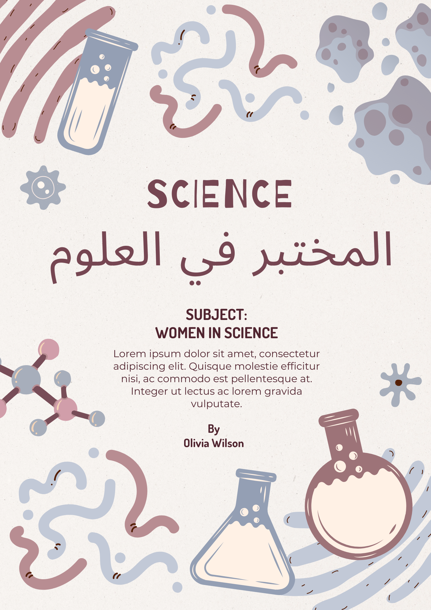

5

**اعداد**

**hh**

**تبر في العلومj**

**للصف الخامس الابتدائي**

**الفصل الدراسي الثاني**

**مجموعه التعليم الالكتروني**

**اعداد سكشن 2**

**مجموعه التعليم الالكتروني**

**الوحده الثالثه**

|  |  |  |  |
| --- | --- | --- | --- |
| اهداف الوحده |  |  |  |
| 1-  2- | تتعرف  تحدد مواقع المسطحات المائيه علي سطح الارض | علي اغلفه الارض والتفاعلات بينها |  |

### **معني الموارد الطبيعيه تعبِّر مصطلح الموارد الطبيعية عن تلك السلع والمواد**

التفاعلات بين الغلاف الحيوي والمائي

تتواجد المياه من حولنا في كل مكان حيث

♦تتعرف علي موارد المياه العذبه واهميتها وطرق الحفاظ عليها

♦تتعرف علي الموارد الطبيعيه الاخري علي سطح الارض

♦تتعرف علي دور المياه في حياه الكائنات الحيه

تتم معالجه مياه الصرف الصحي عن طريق

م عملية المعالجة في محطة معالجة مياه الصرف الصحي (WWTP) والتي يشار إليها غالبًا باسم مرفق استرداد موارد المياه (WRRF) أو محطة معالجة مياه الصرف الصحي (STP)، وتتم ايضاً إزالة الملوثات في مياه الصرف الصحي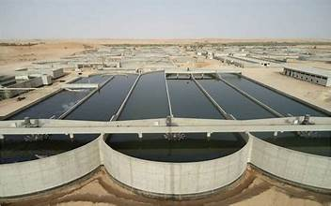 لبلدية (المنازل والصناعات الصغيرة) أو تفكيكها، مياه الصرف مليئة بالملوثات بما في ذلك البكتيريا والمواد الكيميائية والسموم الأخرى،

يغطي الماء مايقرب من ثلاثه ارباع سطح كوكب الارض لدرجه جعلته يشبه الكره *

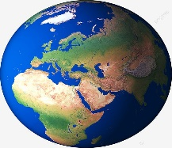

ما مصادر المياه--

غيغطي الماء حوالي 71% من سطح الأرض، وبفعل  تنتقل المياه على كوكبنا باستمرارٍ من مكانٍ إلى آخر ومن شكلٍ إلى آخر، مما يضمن تجدد الحياة على الكوكب باستمرارٍ.

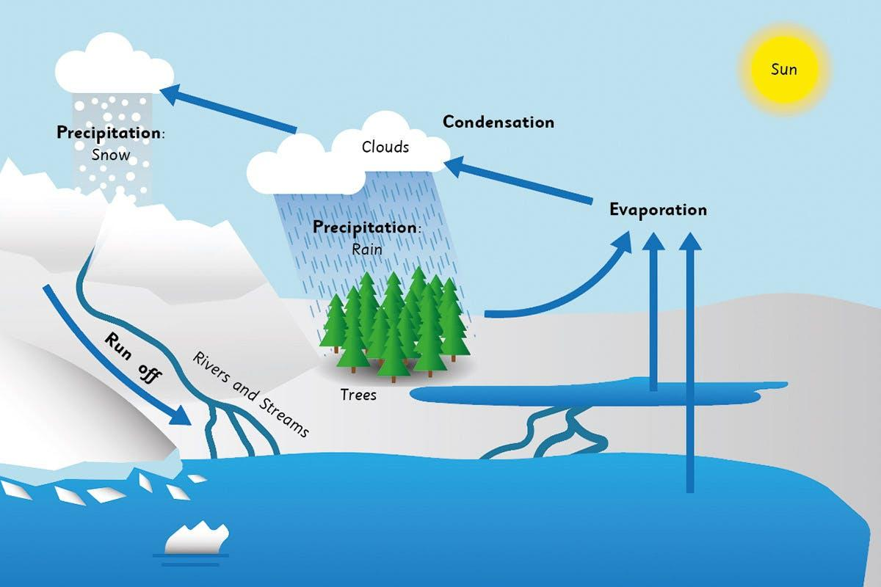ما هي الانشطه الضروريه للحياه

شطة الحياة اليوميه ( ADLs ) هو مصطلح يستخدم في مجال الرعايةالصحية للإشارة إلى أنشطة الرعاية الذاتية اليومية في مكان 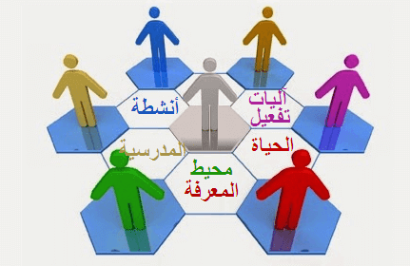

الانشطه الاقتصديها

يستخدم الماء في الانشطه الاقتصاديه المختلفه مثل

☻1-الزراعه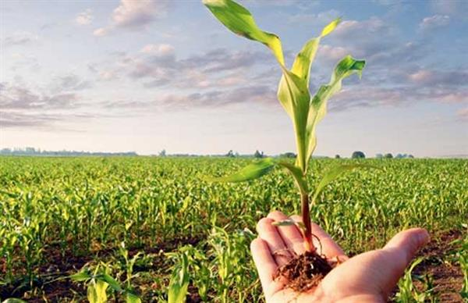

☻2-الصناعه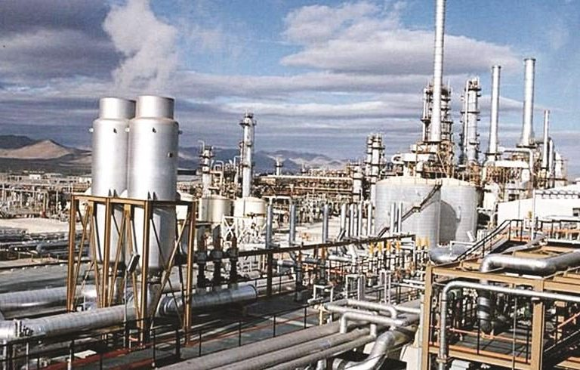

☻3-البضائع عبر السفن

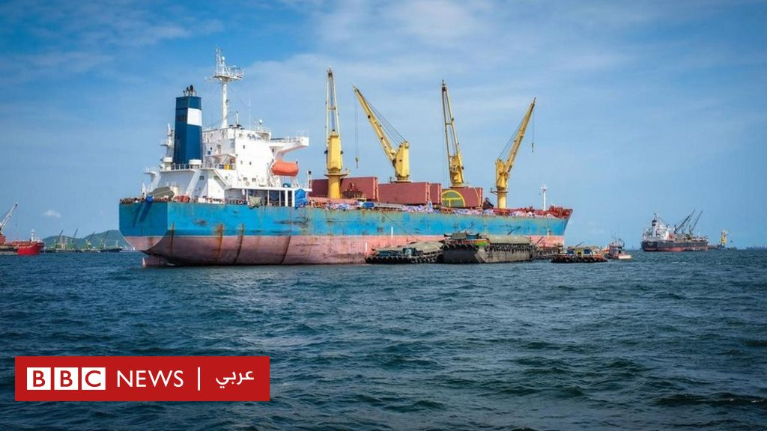

☻السفرعبرالسفن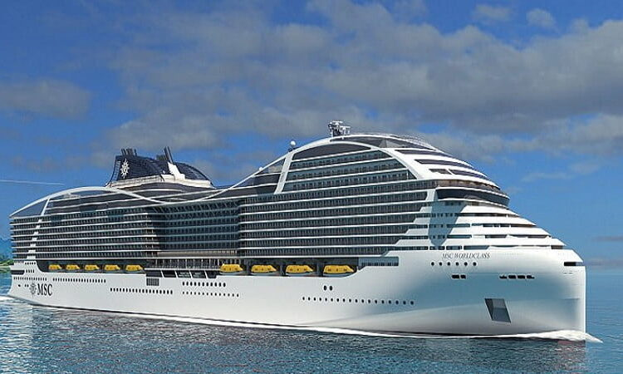

انواع المسطحات المائيه

◘البحيره 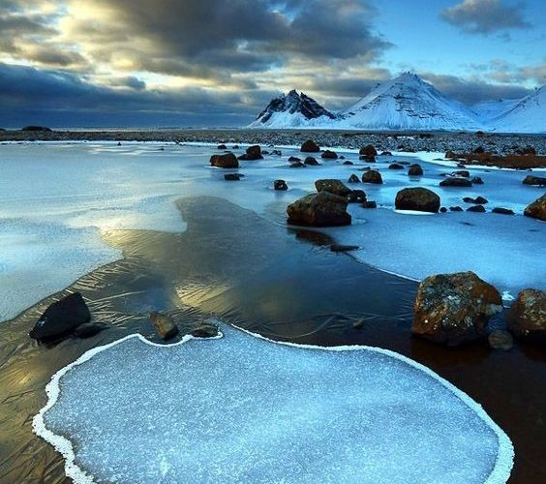

مسطح مائي محاط باليابسه من جميع الجهات وتكون البحيرات غالبا عذبهواحيانا مالحه

◘النهر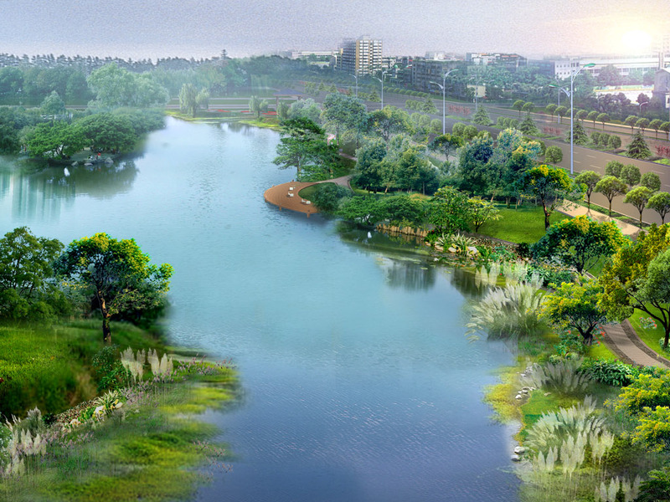

هو مجرى ماء طبيعي واسع ذو ضفتين يجري فيه الماء العذب الناتج عن هطول الأمطار أو المياه النابعة من عيون الأرض أو من مسطحات

◘المحيط او البحر

مسطح مائي هائل من الماء المالح

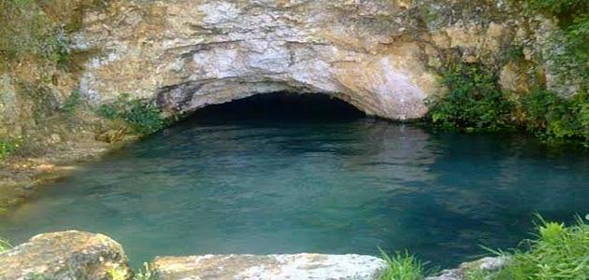

◘المياه الجوفيه تعدّ المياه الجوفية من مصادر المياه المهمة التي تُخزّن داخل الأرض في الفراغات

الموارد المتجدد

الموارد الطبيعية المتجددة هي الموارد المستدامة، أو بمعنى آخر هي الموارد التي لا يمكن أن تنفد أو لا نهاية لها مثل الشمس.

ويقال إنّ الطاقة قابلة للتجديد عندما يتم الحصول عليها من مصادر متجددة مثل الشمس أو الرياح أو المياه أو الكتلة الحيوية، كما أنّ الطاقة المتجددة لا تستخدم الوقود الأحفوري أو الفحم أو الغاز بل تستخدم الموارد الطبيعية التي يمكن تجديدها خلال عمر الإنسان

انظمه الارض

|  |  |
| --- | --- |
| الغلاف الارضي |  |
| الغلاف المائي |  |

|  |  |
| --- | --- |
| الغلاف الجوي |  |

تفاعل انظمه الارض معا

تحليل بيئي لثاني أكسيد الكربون في النظام البيئي وباعتبارها بيولوجيا النظم تسعى النظم الإيكولوجية إلى رؤية شاملة للتفاعلات والمعاملات داخل النظم البيولوجية والإيكولوجية وفيما بينها.

علم النظام الأرضي (ESS) هو تطبيق علم النظم على علوم الأرض. وهي تنظر على وجه الخصوص في التفاعلات بين «مجالات» الأرض - الغلاف الجوي [والغلاف المائي](https://ar.wikipedia.org/wiki/%D8%BA%D9%84%D8%A7%D9%81_%D8%A7%D9%84%D8%A3%D8%B1%D8%B6_%D8%A7%D9%84%D9%85%D8%A7%D8%A6%D9%8A) والغلاف الجليدي [[5]](https://ar.wikipedia.org/wiki/%D8%B9%D9%84%D9%88%D9%85_%D9%86%D8%B8%D8%A7%D9%85_%D8%A7%D9%84%D8%A3%D8%B1%D8%B6#cite_note-5) [والغلاف الأرضي](https://ar.wikipedia.org/wiki/%D8%BA%D9%84%D8%A7%D9%81_%D8%A7%D9%84%D8%A3%D8%B1%D8%B6_%D8%A7%D9%84%D8%B5%D8%AE%D8%B1%D9%8A) [والغلاف الجوي](https://ar.wikipedia.org/wiki/%D8%BA%D9%84%D8%A7%D9%81_%D8%AC%D9%88%D9%8A) [والغلاف الحيوي](https://ar.wikipedia.org/wiki/%D9%85%D8%AD%D9%8A%D8%B7_%D8%AD%D9%8A%D9%88%D9%8A)[[6]](https://ar.wikipedia.org/wiki/%D8%B9%D9%84%D9%88%D9%85_%D9%86%D8%B8%D8%A7%D9%85_%D8%A7%D9%84%D8%A3%D8%B1%D8%B6#cite_note-6) وحتى [الغلاف المغنطيسي](https://ar.wikipedia.org/wiki/%D9%85%D8%BA%D9%86%D8%A7%D8%B7%D9%8A%D8%B3%D9%8A%D8%A9_%D8%A3%D8%B1%D8%B6%D9%8A%D8%A9) [[7]](https://ar.wikipedia.org/wiki/%D8%B9%D9%84%D9%88%D9%85_%D9%86%D8%B8%D8%A7%D9%85_%D8%A7%D9%84%D8%A3%D8%B1%D8%B6#cite_note-7)- وكذلك تأثير المجتمعات البشرية على هذه المكونات.[[8]](https://ar.wikipedia.org/wiki/%D8%B9%D9%84%D9%88%D9%85_%D9%86%D8%B8%D8%A7%D9%85_%D8%A7%D9%84%D8%A3%D8%B1%D8%B6#cite_note-8) وعلى نطاق أوسع يجمع علم نظام الأرض الباحثين في كل من العلوم الطبيعية والاجتماعية من مجالات تشمل [علم البيئة](https://ar.wikipedia.org/wiki/%D8%B9%D9%84%D9%85_%D8%A7%D9%84%D8%A8%D9%8A%D8%A6%D8%A9) [والاقتصاد](https://ar.wikipedia.org/wiki/%D8%A7%D9%82%D8%AA%D8%B5%D8%A7%D8%AF_(%D8%B9%D9%84%D9%85)) [والجيولوجيا](https://ar.wikipedia.org/wiki/%D8%AC%D9%8A%D9%88%D9%84%D9%88%D8%AC%D9%8A%D8%A7)  خصائص الغلاف الجوي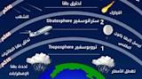**arabiaweather.com**

غلاف الأرض الجوي هو طبقة من خليط من غازات تحيط بالكرة الأرضية مجذوبة إليها بفعل الجاذبية الأرضية. ويحتوي على

الموارد المتجددة

* سبق أن تعلمنا أن الموارد المتجددة هى الموارد التى تتجدد باستمرار بمعدل أسرع من استهلاكنا لها ومن أمثلتها:

الماء

يعتبر الماء من الموارد المتجددة؛ لأنه يتم إعادة تدويرها ف الطبيعة كالتالى

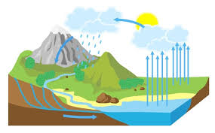

دوره الماء ف الطبيعة

1-يتبخر الماء بفعل الشمس

2-يتكثف الماء وتتكون السحب

3-يسقط الماء على هيئه أمطار

النباتات

* تعتبر النباتات من الموارد المتجددة ؛لأنها تنمو وتتأثر باستمرار ،كالتالى :

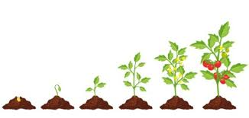

دوره حياة النباتات

1. تنمو بذور النباتات لتكون نباتات جديدة
2. يكتمل نمو النبات ويكون ازهارًا
3. تنتج الأزهار بذورًا مرة أخرى ، وهكذا

* لاحظنا مجموعات مختلفة من الكائنات الحية والأشياء غير الحيه ف حديقة المدرسة ، التى تمثل الأنظمة الرئيسيه لكوكب الأرض ، كما يتضح مما يلي:

الأرض

(الغلاف الارضي)

الماء

(الغلاف المائي)

الكائنات الحية

(الغلاف الحيوي)

الهواء

(الغلاف الجوي)

صخور -تربيه- امال

صخور-تربه-رمال

الرياح (الهواء)

اشجار-حشرات -ضفادع

مصدر ماء كالبِركة

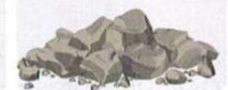 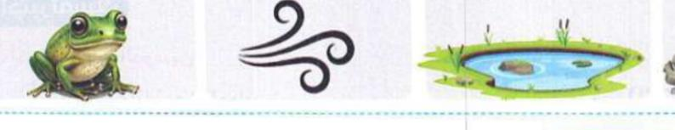

**الدرس الثالث**

**درس انظمه الأرض**

تعريف الغلاف الارضي:-الأجزاء الصلبة من الأرض، يتم استخدامه مع الغلاف الجوي والغلاف المائي والمحيط الحيوي لوصف أنظمة الأرض (يتم سرد تفاعل هذه الأنظمة مع الغلاف المغناطيسي أحيانًا)، وفي بعض الأحيان يتم استخدام مصطلح الغلاف الصخري بدلاً من الغلاف الأرضي أو الأرض الصلبة.

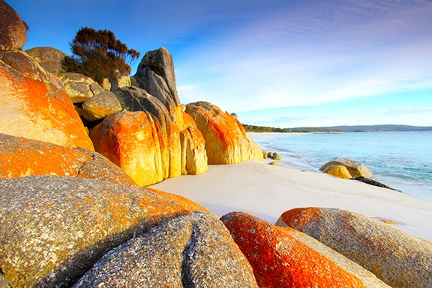

تعريف الغلاف المائي:-يصف الكتلة المائية الموجودة على سطح كوكب ما. في الكرة الأرضية يمثل أكثر من 70% من مساحة سطحها ويبلغ حجم هذا الغلاف حوالي 296 مليون ميلا مكعبا من المياه

تعريف الغلاف الجوي :-طبقة من خليط من غازات تحيط بالكرة الأرضية مجذوبة إليها بفعل الجاذبية الأرضية. ويحتوي على 78.09% من غاز النيتروجين و20.95% أكسجين و0.93% آرغون و 0.04% ثنائي أكسيد الكربون وبخار الماء، وهيدروجين، وهيليوم، ونيون، وزينون.

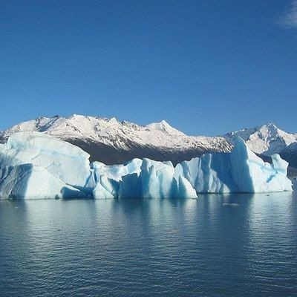الغلاف الحيوي :-يحتوي علي جميع الكائنات الحية مثل الإنسان والحيواني

تفاعل انظمه الأرض معا :-*:*

*تفاعل الغلاف المائي مع الغلاف الارضي :-*

***1-التعريه:-هي عملية طبيعية تحدث على سطح الكرة الأرضية، حيث يتم إزالة التربة أو الصخور أو المواد الذائبة***

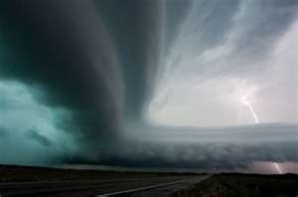

***2-تكوين البحيرات :-تتشكل البحيرات عندم تتجمع المياه في مناطق منخفضة من سطح الأرض***

**2-تفاعل الغلاف الجوي مع الغلاف الحيوي**

***1-التنفس:-تنفس جميع الكائنات الحية مثل (الانسان الحيوان)***

***2-البناء الضوئي:-يمتص النبات الهواء ليقوم بعمليه البناء الضوئي***

***3*-تفاعل الغلاف الارضي مع الغلاف الحيوي :*-***

***1-توفير العناصر الغذائية***

***2-توفير الماؤي***

*خصائص الغلاف الجوي:_*

*مثل الصحاري*

*الغابات*

*الاراضي الرطبه*

*خصائص الغلاف المائي:-*

*يشمل الغلاف المائي كل المياه الموجودة علي سطح الأرض بحالاتها الثلاثه السائله الصلبه الغازيه*

* *تغطي المياه نحو 71في المئه من سطح الأرض مثل*

*المياه العذبة :-الماء القراح هي المياه التي تتكون بشكل طبيعي على سطح الأرض كما في المستنقعات والبرك والأنهار والبحيرات والجداول أو تحت الأرض كما في المياه الجوفية والجداول تحت الأرضية، تتميز المياه العذبة بشكل عام بوجود تراكيز منخفضة من الأملاح الذائبة وغيرها من المواد الصلبة المذابة*

*2-المياه المالحه :-يوجد معظمها في صوره محيطات وبحار*

 \

*التفاعل بين الغلاف المائي والحيوي :-*فالماء ضروريه لجميع الكائنات الحية فمثلا

1. 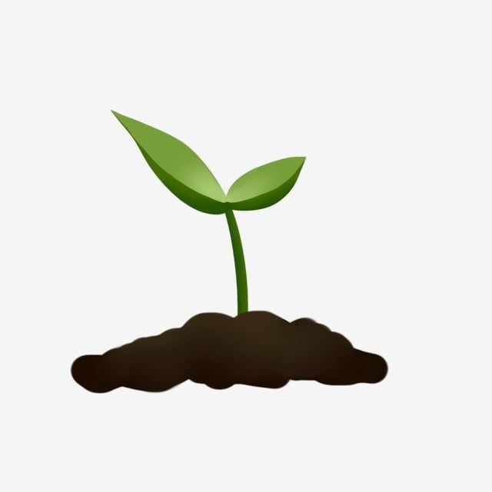يساعد ماء المطر علي نمو النبات والبقاء

1. والحيوان الماء للبقاء

1. يعتبر الماء الموطن الطبيعي لجميع الكائنات الحية

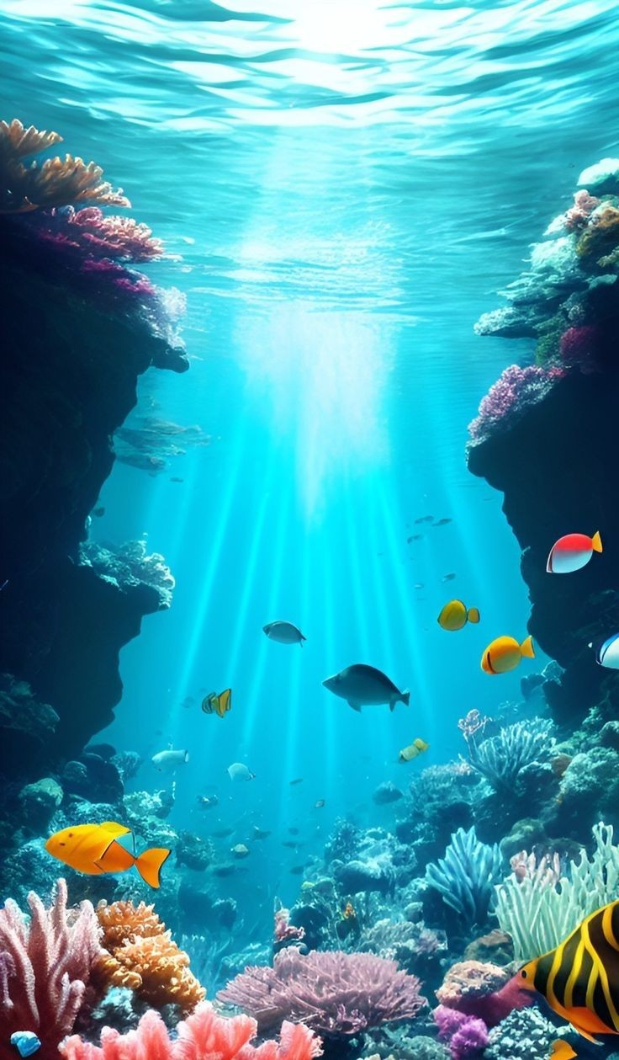

الفصل الرابع

أطوار القمر:

تختلف أشكال القمر خلال الشهر القمرى(الشهور العربيه)

أشكال القمر:

1/ هلال أول 2/تربيع أول

3/أحدب أول 4/بدر

5/أحدب تانى 6/تربيع تانى

7/هلال تانى 8/محاق

**-القمر لا يشعر ضوءاً لأنه يعكس ضوء الشمس الساقط عليه.**

* **-تتغير أوجه القمر أثناء دورانه حول الأرض.**

**سبب ظهور أطوار القمر :**

**يدور القمر حول الأرض في مسار بيضاوى مرة كل شهر عربي مما يؤدى إلى تغير شكل القمر ،حيث يمر بعدة مراحل تجعل شكله يتغير حسب الجزء المضاء منه فيتغير الجزء المرئى منه نتيجه كميه الضوء الساقط عليه من الشمس**

**أطوار القمر:**

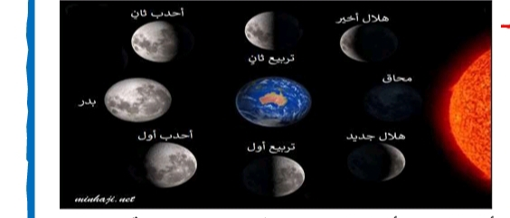

***1/هلال أول :***

***أول طور من أطوار القمر يكون فيه القمر على هيئه طور صغير .***

***٢/* تربيع أول:**

**يكون نصف القمرمضاء والتانى مظلم .**

**٣/أحدب أول:**

**يزداد الجزء المضاء ويبدو القمر منحنيا*.***

***٤/بدر:***

***يبدو القمر مضاء كاملا في منتصف الشهر العربي .***

***٥/أحدب ثانى :***

**يختفي ضوء القمر تدريجيا ويبدو القمر منحنيا.**

**٦/تربيع تاني :**

**يكون نصف القمر مضاء والتانى مظلم .**

**٧/هلال تاني:**

**يكون الجزء المضاء من القمر صغير .**

**٨/يكون أخر الشهر ويكون القمر مظلم بالكامل .**

**النجوم**

**أجرام سماوية عملاقه تتكون من غازات شديدة الانفجار مثل الهيدروجين والهيليوم**

***تنتج طاقه النجوم من التفاعل بين الغازات المكونه لها وينتج من هذا التفاعل طاقه ضوئية وحراريه كبيرة.***

**تلمع النجوم في السماء بسبب انفجار الغازات المكونه له**

الشمس

تبدو الشمس أكبر حجما من باقي النجوم ؛لأن الشمس أقرب النجوم إلى الأرض بينما النجوم الأخيرة بعيده عن الأرض *.*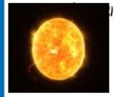

*الشمس:*

*هى أهم النجوم بالنسبه لنا لأنها مصدر الضوء والحرارة* .

الشمس:

هى النجم الوحيد في المجموعه الشمسيه.

أثبت العالم(كوبر نيوكس) أن الشمس هي مركز المجموعه الشمسيه *.*

* *تشع الشمس كماًهائلاً من الضوء والحرارة .*

*-وضع العالم ألبرت أينشتاين معادلة توضح كيفيه تحول الشمس الماده إلى طاقه(ضوء وحرارة).*

*قوة جاذبيه الشمس كبيرة نتيجه كبر حجم الشمس .*

*-يدور حول الشمس 8 كواكب منهم الأرض وأكثر من 200 قمر .*

*روية الإجرام (الأحجام السماوية ):*

*١/ أجرام يمكن رؤيتها بالعين المجردة مثل النيازك والمذنبات والاقمار الصناعيه .*

*٢/أجرام لا يمكن رؤيتها إلا بالعين المجردة :*

*مثل الاجسام البعيده جدا :*

*في الكون .*

* *القبه السماوية :*

*عبارة عن مسرح فضائى يعطيك إحساس كأنك في .*

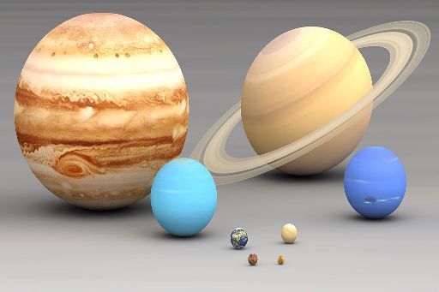

*المجرات:*

*-تجمع هائل من ألاف ملايييييين النجوم .*

*(توجد مجموعتنا الشمسية في مجرة تسمى مجرة درب التبانة)*

*_ لرؤالتلسكوبات مية النجوم والأجرام السماويه نستخدم بعض الأدوات مثل :،*

*١/المناظير ثنائية العدسة مثل منظار جاليليو.*

*٢/ التلسكوبات مثل تلسكوب هابل،ولها صور أوضح من المناظير (ثنائية العدسه)*

*أهمية المناظير والتلسكوبات'*

*١/روية الإجرام السماوية البعيده مثل سطح القمر والكواكب البعيده .*

*٢/الغلاف الجوى الذى يحيط بالأرض يحمى الأرض من الفضاء الموجات الضوئية الضارة*

* الدرس الخامس:الانظمه البيئيه المائيه

ما هو النظام البيئي المائي:

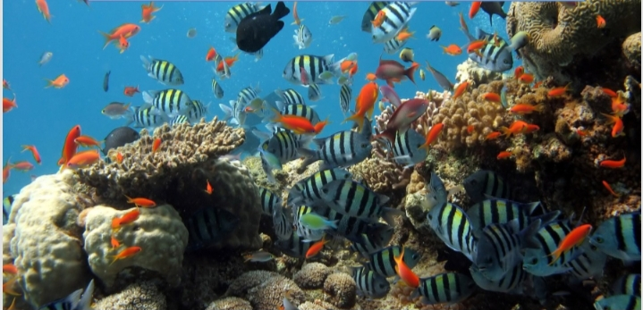جميع المسطحات المائية علي الارض مثل البحار والمحيطات والانهاروالبحيرات وغيرها.

الانظمه البيئيه المائيه:تنفسم الي

1. الانظمه البيئيه لمياه العذبه.
2. 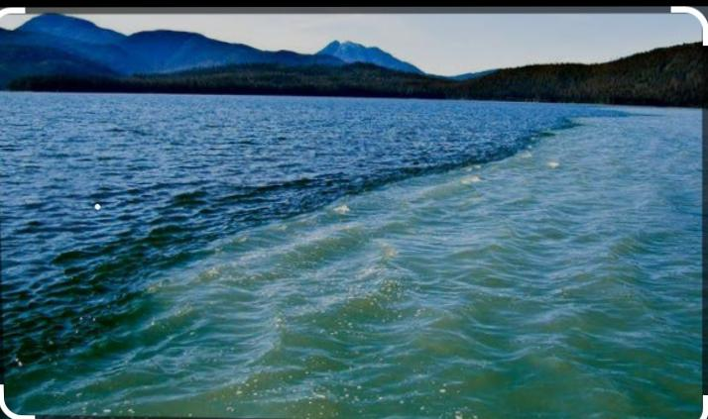الانظمه البيئيه للمياه المالح

الانظمه البيئيه للمياه العذبه:-

* + 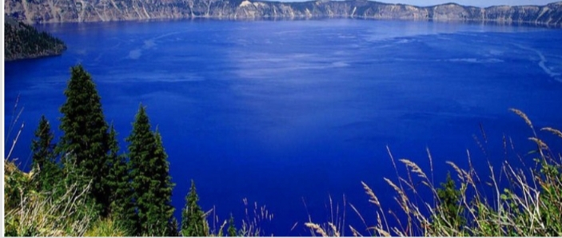مثال: (البحيرات والبرك والجداول والانهاروبعض المستنقعات

الانظمه البيئيه للمياه العذبه:

* نباتات هذه الأنظمة البيئية وحيواناتها مكتفيه للعيش في المياه العذبه فقط.
* 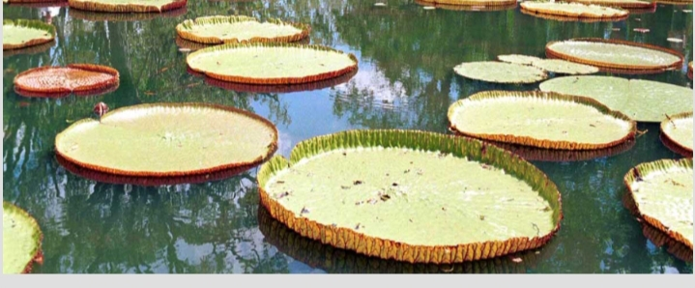مثال علي النباتات:زنابق الماء، عشبه البرك
* نباتات هذه الانظمه البيئيه وحيواناتها مكتفيه للعيش في المياه العذبه فقط.
* 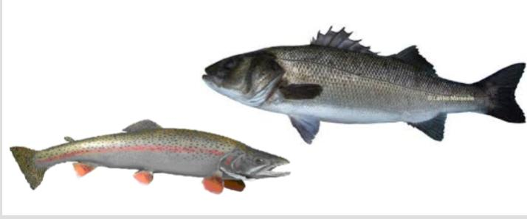مثال على الحيوانات: سمك الترويت وسمك القاروس.
* عاملين يحددان انواع الكائنات هي: درجه حراره المياه وس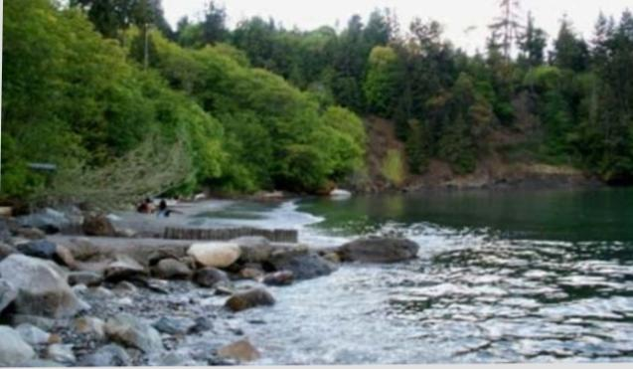

مصبات الانهار:-

* حيث يصب النهر مياهه في المحيط.
* مياه مصب النهر.

الانظمه البيئيه لمياه المالحه:-

* يوجد ثلاث مناطق في المياه المالحه.
* (أ) منطقه المد والجزر.
* يوفر المد والجزر والامواج المطربه مؤونه دائمه من الاكسجين والمواد الغذائيه التي تحتاج الى الكائنات الحيه. (كنجم البحر وقنفد البحر والصدف والسرطان).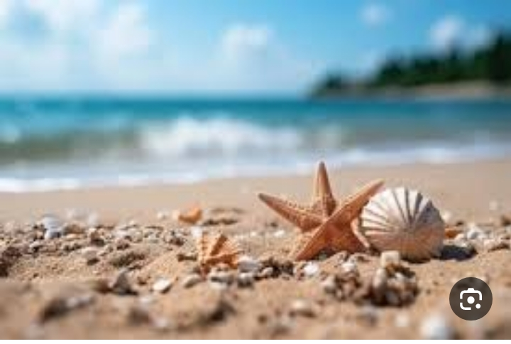
* (ب) المنطقه القريبه من الشاطئ
* تزود الانهار التي تصب في المحيط هذه المنطقه معظم موادها الغذائيه والمياه في هذه المنطقه هادئه ودرجه حرارتها لا تتغير كثيرا.
* 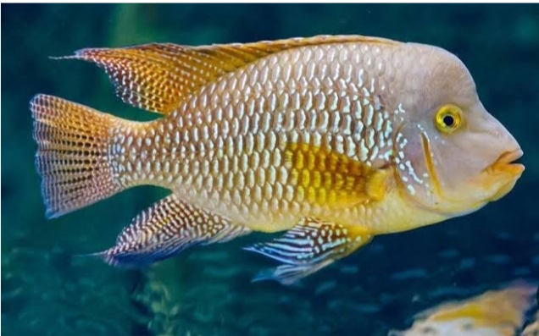(اسرار السمك، كسمك العوم، سمك القد، سمك الخضراء ، علي الاعداد الكبيره من الطحالب التي تنمو كالحمار والديدان.
  + (ب) المنطقه القريبه من الشاطئ
  + تزود الانهار التي تصب في المحيط هذه المنطقه معظم موادها الغذائيه والمياه في هذه المنطقه هادئه ودرجه حرارتها لا تتغير كثيرا.
  + (اسرار السمك، كسمك العوم، سمك القد، سمك الخضراء ، علي الاعداد الكبيره من الطحالب التي تنمو كالحمار والديدان.

(ج) منطقه المحيط المفتوح

* معظم مياه المحيط. وانمياه في هذه المنطقه عميقه جدا، لكن معظم الكائنات الحيه تعيش قرب السطح.( الطالحب المهجريه العوالق النباتيه).

